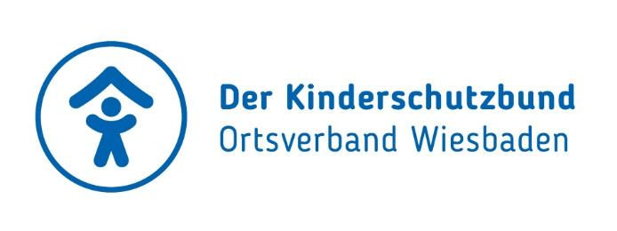
Auch Sie können Mitglied werden
Gemeinsam für die Zukunft aller Kinder!
Schon mit mindestens 25,- € pro Jahr helfen Sie dem Wiesbadener Kinderschutzbund. Im Beitrag enthalten ist der kostenlose Bezug unserer Mitgliederzeitschrift „Kinderschutz aktuell“, kurz KSA.
Ich beantrage den Beitritt zum Kinderschutzbund, Ortsverband Wiesbaden e.V.
Name: | Vorname:
Straße/Hausnr.: | PLZ/Wohnort
Geb.-Datum: | Telefon:
E-Mail:
Ort, Datum: | Unterschrift:

Mitgliedsbeitrag:
Der Mitgliedsbeitrag beträgt jährlich: (Mindestbeitrag: 25,00€)
€ ____________________. Beitrag und Spenden sind steuerabzugsfähig.
Ich ermächtige den Kinderschutzbund, Ortsverband Wiesbaden e.V. Zahlungen von meinem Konto
mittels Lastschrift einzuziehen. Zugleich weise ich unser Kreditinstitut an, die von dem Kinderschutzbund auf mein Konto gezogenen Lastschriften einzulösen.
Hinweis: Ich kann innerhalb von acht Wochen, beginnend mit dem Belastungsdatum, die Erstattung
des belasteten Betrags verlangen. Es gelten dabei die mit meinem Kreditinstitut vereinbarten Bedingungen.
Kto.-Inhaber: | Institut:
IBAN:
Sie erkennen unsere jährliche Abbuchung an der Gläubiger-ID: DE71ZZZ00000287848 und Ihrer Mandatsreferenznummer (diese teilen wir Ihnen vor der ersten SEPA-Lastschrift mit.)
Datenschutzerklärung:
Wir verwenden Ihre vorstehenden Daten ausschließlich zur Begründung und Unterhaltung Ihrer Mitgliedschaft oder Ihrer jährlichen Spende. Soweit Sie uns darüber hinaus eine Einwilligung in die Nutzung Ihrer personenbezogenen Daten gegeben haben, können Sie diese jederzeit widerrufen. Ihren Widerruf können Sie richten an den Kinderschutzbund, Ortverband Wiesbaden e.V., Kaiser-Friedrich-Ring 5, 65185 Wiesbaden, E-Mail: info@kinderschutzbund-wi.de

